FICHE META_INFORMATION_PARAMETRES

( A renseigner AVANT la mission / Fill before the cruise )

PARAMETRES CONCERNES / PROJECT TITLE
(1 ligne par paramètre / 1 line per parameter)
(Indiquer en premier le numéro du paramètre / Firt indicate the number of the parameter)

19: Size distribution of particles measured with the HIAC counter (Rosette)

OPERATION & CAMPAIN
BIOSOPE

PROJET ETUDE / PROJECT TITLE
Spatial and temporal variability of the particle size distribution in the South Pacific

RESPONSABLE SCIENTIFIQUE / PRINCIPAL INVESTIGATOR

Nom /name | adresse /address | Téléphone/Phone | fax /fax number | mél /email
Antoine SCIANDRA | LOV, UMR 7093, Station Zoologique, 06234 Villefranche sur mer | (33) 4 93 76 38 19 | (33) 4 93 76 38 34 | sciandra@obs-vlfr.fr

Other responsible ?

BREVE DESCRIPTION DU PROJET / BRIEF DESCRIPTION OF THE PROJECT
The main objectives are :

- Quantify the spatial (W-E) and temporal (dial cycle) variability of the particle size distribution ranging from 4 to 50 µm
- Relate the particle size distribution to different trophic regimes
- Relate the size distribution to optical properties.

(A compléter APRES la mission / Fill before the end of the cruise or after the cruise )

DESCRIPTION DES PARAMETRES / PARAMETER DESCRIPTION

Ce qui a été mesuré et comment / What did you measure and how did you do it (include references for analytical methods)?

Principe de fonctionnement du compteur optique HIAC.

Le Hiac compte et mesure toutes les particules dans un volume d'eau connu qui ont un indice de réfraction significativement différent de celui de l'eau de mer, et dont les taille sont compatibles avec la gamme dynamique de la sonde utilisée (La sonde HRLD400HC utilisée voient les particules de tailles comprises entre 1.7 et 350 µm). La mesure de la taille est individuelle: la sonde émet une impulsion spécifique à chaque particule comptée. L'amplitude de l'impulsion est proportionnelle à l'extinction partielle d'un faisceau laser émis perpendiculairement au trajet de la particule. Les parts respectives de la diffusion et de l'absorption dans le signal d'extinction ne sont pas clairement établies. Le constructeur postule que l'amplitude du signal est proportionnelle à la section efficace de la particule (le signal du Coulter Counter est proportionnel au volume de la particule).

Nature des données fournies par le Hiac

Au cours de la mission BIOSOPE, le Hiac a été configuré pour compter et mesurer les particules dans la gamme 1,7 à 100 µm subdivisée en 50 canaux (intervalles de taille). La largeur des canaux augmente avec la taille suivant une progression géométrique, .

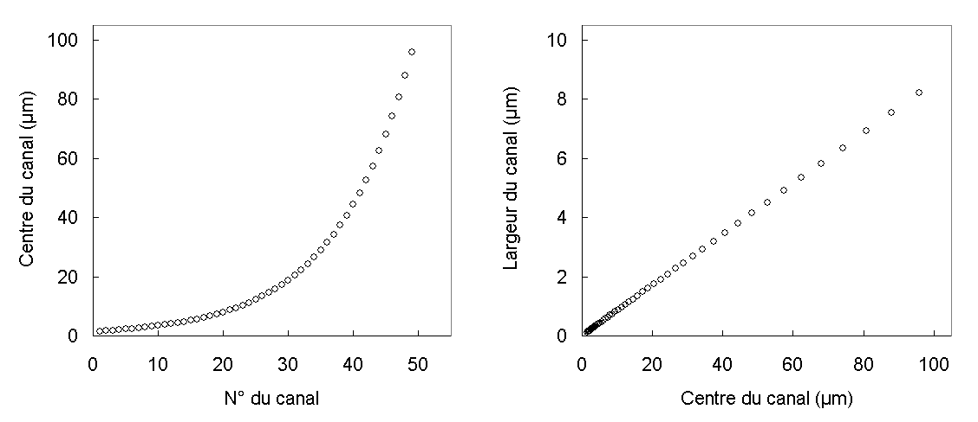

Un canal i est défini par ses limites inférieure et supérieure, la limite supérieure étant la limite inférieure du canal i+1. Le centre du canal est la moyenne de ses limites, sa largeur leur différence. Le compteur (PDAS, Particle Distribution Analysis Software) donne pour chaque échantillon un tableau à 2 colonne, la première étant la limite inférieure des 50 canaux, la seconde étant le nombre de particules comptées dans chaque canal dans le volume de l'échantillon.

Stratégie d'échantillonnage / Sampling strategy

Les échantillons sont prélevés à la remontée de la rosette dans des flacons Nalgen de 250ml en polycarbonate placés dans un préleveur automatique connecté au compteur HIAC.

Décrire quels types de données sont nécessaires pour vous compléter votre propre jeu de données avant envoi à la base de données, et estimer le délai avant la disponibilité de vos données pour la base de données / Post-cruise data analysis/treatment required, and the time frame for this

Néant

Estimations des erreurs, précision, sensibilité des données / Error estimates, precision and accuracy of the data

Précision des comptages

Compte-tenu du fait que la distribution en taille des particules d'eau de mer suit généralement une loi puissance négative de pente environ –4, la précision des spectres décroît avec la taille, et ce, malgré la distribution géométrique adoptée. Il se peut même que, pour des échantillons peu concentrés, typiquement ceux obtenus en profondeur ou dans les zones les plus oligotrophes, aucune particule ne soit comptée dans les canaux situés dans les grandes classes de tailles. L'imprécision peut donc être réduite, en théorie, en augmentant le volume compté par échantillon. Compte-tenu du temps moyen séparant la remontée de 2 rosettes consécutives, les volumes comptés par bouteille Niskin étaient typiquement de 100 ml. Les spectres fournis résultent de la moyenne de 4 comptages consécutifs distincts. Tous les spectres ont été visualisés, et ceux qui présentaient une allure significativement différente des 3 autres ont été supprimés.

Particularité de la sonde utilisée

La sonde utilisée pendant BIOSOPE a été choisie en raison de sa large gamme dynamique, l'importance de sa section (400 µm) diminuant considérablement les risques de colmatage, atout indispensable pour des acquisitions automatisées.

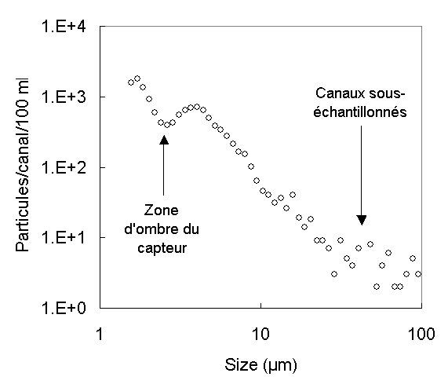

Il est apparu que tous les spectres obtenus présentent une dépression systématique autour de 2,5 µm, correspondant à une zone "d'ombre" du capteur, due à sa configuration géométrique. La comparaison des spectres acquis avec le HIAC et le Coulter montrent que pour les tailles inférieures à 3.84 µm, le HIAC ne donnent pas d’estimations fiables de la densité des particules. Les produits dérivés que nous avons fournis ne concernent donc que la partie du spectre supérieure à 3,84 µm. La limite supérieure a été soit fixée à 100 µm pour tous les spectres (le calcul de la pente inclut donc l’absence de particules dans certains canaux proches de la limite supérieure), soit a été considérée comme variable (LS) suivant les spectres, et définie comme correspondant au premier canal pour lequel le nombre de particules comptées dans l’échantillon est inférieur à 4.

Conditions d'échantillonnage et de mesure

Rosettes

Un temps non négligeable s'écoule généralement entre la fermeture de la bouteille Niskin et le comptage au HIAC, qui inclut les durées de remonté de la rosette (important pour les bouteilles profondes) et de comptage (il peut s'écouler 2h30 entre les traitements du premier et dernier échantillon pour une rosette de 21 bouteilles). Le dispositif de comptage automatisé est situé sur une table d'agitation orbitale pour empêcher la sédimentation des particules durant les comptages. Les échantillons de surface, plus concentrés, sont comptés en premier pour réduire les risques d'agrégation des particules entre elles durant l'agitation.

Reproductibilité des comptages.

Cette propriété a pu être évaluée sur des échantillons issus de bouteilles Niskin fermées à la même profondeur. L'écart entre les spectres obtenus est généralement faible pour des échantillons issus de bouteilles claquées en dernier, c'est-à-dire proches de la surface. Celles-ci se distinguent des bouteilles claquées en premier par 2 aspects. Le temps écoulé entre leur fermeture et le traitement par le Hiac est plus faible; elles sont plus concentrées en particules, ce qui accroît la précision du comptage.
Par contre, pour les bouteilles claquées en profondeur, l'écart a pu être significatif. Il porte sur la concentration, mais aussi sur le diamètre moyen, ce qui suggère que les populations des particules comptées sur des bouteilles claquées à la même profondeur pouvaient être différentes. Cette différence peut s'expliquer par la conjonction de deux phénomènes: une sédimentation différentielle en fonction de la tailles des particules dans les bouteilles Niskin, d'autant plus importante qu'elles sont profondes (temps de remontée plus important), et une pression d'échantillonnage différente entre les bouteilles Niskin. En effet, le prélèvement pour le Hiac intervenait généralement en dernier, après les autres paramètres. Très souvent la deuxième bouteille Niskin, claquée en double pour des raisons de sécurité, n'était échantillonnée que pour le Hiac. Le premier échantillon récupéré dans une telle bouteille comporte une part plus importante de grosses particules sédimentées pendant la remontée. Nous fournissons les résultats acquis pour toutes les bouteilles échantillonnées, et suggérons que lorsque des spectres ont été acquis à la même profondeur, il faut privilégier celui pour lequel le diamètre le plus faible a été calculé.

FICHIERS / FILES

Nom de fichier de données / file name

Echantillons rosette (paramètre N°19):

Fichier ROS_01.txt : spectres de taille pour la gamme 1.5-100 µm.
- Fichier ROS_02.txt : produits dérivés pour la gamme 3.8-100 µm
- Fichier ROS_03.txt : produits dérivés pour la gamme 3.8-LS µm

Des mesures supplémentaires ont été faites dans les prélèvements à la CTD de surface (Fichiers CTS), à la bouteille Niskin (Fichiers NIS), et dans la microcouche de surface (Fichier SML).

Explication des têtes de colonne, des unités et des abréviations utilisées dans le fichier de données / data file structure

Fichier ROS_01.txt

Flag : si 0, échantillon douteux
Rosette-Bouteille : Identifiant de l'échantillon
Rosette : numéro de la Rosette
Bouteille : numéro de la Bouteille de la rosette correspondante
Date (TU) : Date et heure où le comptage de l'échantillon s'est terminé (TU)
Colonnes suivantes : entête (ligne1) donne la limite inférieure du canal (µm)

Nombre de particules comptées
par litre dans le premier canal

Limite inférieure (µm) du 1er canal
Limite supérieure (µm)du 1er canal et inférieur du 2ème canal

100 µm
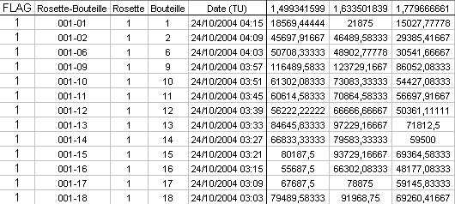

Fichier ROS_02.txt

Donne pour la gamme de taille 3.8-100 µm

Flag : si 0, échantillon douteux
Rosette-Bouteille : Identifiant de l'échantillon
Rosette : numéro de la Rosette
Bouteille : numéro de la Bouteille de la rosette correspondante
Date (TU) : Date et heure où le comptage de l'échantillon s'est terminé (TU)
Concentration particulaire (n/L): concentration en particules par litre
Diamètre (µm) : diamètre moyen dans la gamme considérée en µm
Concentration surfacique (µm2/L) : concentration surfacique en µm2/L
Concentration volumique (µm3/L) : concentration volumique en µm3/L
a (3.84-100 µm) : pente de la loi de Jung appliquée aux densités spectrales
b (3.84-100 µm) : ordonnée à l'origine de la loi de Jung
r2 : coefficient de détermination de la relation précédente

Fichier ROS_03.txt

Donne pour la gamme de taille 3.8-LS µm où LS est défini comme étant la taille correspondant au premier canal pour lequel le nombre de particules comptées est inférieur à 4 :

Flag : si 0, échantillon douteux
Rosette-Bouteille : Identifiant de l'échantillon
Rosette : numéro de la Rosette
Bouteille : numéro de la Bouteille de la rosette correspondante
Date (TU) : Date et heure où le comptage de l'échantillon s'est terminé (TU)
Concentration particulaire (n/L): concentration en particules par litre
Diamètre (µm) : diamètre moyen dans la gamme considérée en µm
Concentration surfacique (µm2/L) : concentration surfacique en µm2/L
Concentration volumique (µm3/L) : concentration volumique en µm3/L
a (3.84-100 µm) : pente de la loi de Jung appliquée aux densités spectrales
b (3.84-100 µm) : ordonnée à l'origine de la loi de Jung
r2 : coefficient de détermination de la relation précédente

Les fichiers

CTS_01.txt , CTS_02.txt
NIS_01.txt , NIS_02.txt
SML_01.txt , SML_02.txt

ont la même structure.

RESULTATS PRELIMINAIRES

REFERENCES

(séparer par d’une ligne blanche chaque article)

